广东省船舶水污染物内河港口接收设施

建设指南

1.适用范围

本指南适用于本省行政辖区内河港口船舶水污染接收设施建设，靠泊内河船舶的沿海港口可参照本指南建设接收设施。

船舶水污染物包括船舶产生的生活垃圾、生活污水和含油污水。

2.规范性引用文件

下列文件对于本指南的应用是必不可少的。引用文件最新版本适用于本指南。

GB 3552 船舶水污染物排放控制标准

GB 13851 内河交通安全标志

GB/T 19095 生活垃圾分类标志

GB/T 31962 污水排入城镇下水道水质标准

CJ/T280 塑料垃圾桶通用技术条件

JTS 149 水运工程环境保护设计规范

JTS/T 175 船舶水污染物内河港口岸上接收设施设计指南

DB4426 广东省地方标准水污染物排放限值

QB/T 4902 金属垃圾箱

内河船舶法定检验技术规则

3.术语和定义

3.1 船舶水污染物

船舶产生的生活垃圾、生活污水和含油污水。

3.2 船舶生活垃圾

船舶上人员在日常生活中或者为日常生活提供服务的活动中产生的固体废物，以及法律法规规定的视为生活垃圾的固体废物。

3.3 船舶生活污水

船舶上主要由人员生活产生的污水，包括：任何形式的厕所的排出物和其他废物；医务室（药房、病房等）的洗手池、洗澡盆以及这些处所排水孔的排出物；装有活的动物处所的排出物；混有上述排出物或废物的其他污水。

3.4 船舶含油污水

船舶运营中机器处所产生的油污水。

4.总体要求

4.1 内河港口码头应根据设计通过能力、泊位数量，结合码头的平面布置、作业条件、靠泊船型、转运频次等情况，合理确定建设规模、接收方式，建设船舶垃圾、生活污水和含油污水接收设施，满足靠港船舶的排放需求。

4.2 接收设施应便于操作和检修，减少对码头装卸和操作的影响。

4.3 接收设施应满足消防、安全、节能环保等相关法律法规和标准规范的要求。

4.4 接收设施应在醒目位置设置标识牌，标识牌应符合GB 13851的有关规定，其内容宜包括设施名称（船舶×××接收点）、可接收的污染物类型、联系方式（联系人及电话）、联单系统二维码等。

4.5 接收设施的建设运行应纳入全省船舶水污染物监测平台。

5.船舶生活垃圾接收设施建设要求

5.1一般要求

5.1.1 船舶生活垃圾接收设施配置应符合 GB/T 19095 或港口所在地有关垃圾分类要求。

5.1.2垃圾桶宜选用塑料、金属等材质。对于垃圾桶的结构、外观、容积、尺寸、厚度、材料、机械性能、抗渗漏性能等要求，塑料垃圾桶宜满足CJ/T280的要求，金属垃圾箱宜满足 QB/T 4902 的要求。

5.1.3设置垃圾桶时，每套垃圾桶宜包括4个分类垃圾桶（分可回收物、有害垃圾、厨余垃圾、其他垃圾四类），容积可按照接收量确定，每个垃圾桶不宜小于120L。容积宜选用120L或240L两种。

5.1.4根据地域条件，港口企业可自主选择设置垃圾棚（亭），宜选择美观、耐用、易清洁的可循环利用环保材料制作，配套良好的照明设备，照明设备宜使用感应开关或定时开关以节约能源。

5.2设施建设要求

5.2.1内河港口码头应至少配备1套垃圾桶，泊位数量超过3个的港口码头企业可考虑适当增加垃圾桶套数。

5.2.2内河港口码头垃圾接收设施的容积应根据码头泊位设计通过能力确定，综合考虑码头泊位数量、靠泊船型、转运频次，不宜低于表1要求。

表1 内河港口码头企业船舶生活垃圾接收设施建设要求

|  |  |  |  |
| --- | --- | --- | --- |
| **接收设施** | **建设要求** | | |
| **设计通过能力P≤50万吨** | **设计通过能力50＜P≤100万吨** | **设计通过能力P﹥100万吨** |
| 需要120L垃圾桶数量（套） | 1 | 1 | 2 |
| 需要240L垃圾桶数量（套） | 1 | 1 | 1 |
| 注：   1. 企业可选用容积120L或240L两种规格的垃圾桶。 2. 需额外配置一套电子称重装置。   （3）船舶生活垃圾接收点应在醒目位置设置标识牌，需在标识牌上张贴联单系统二维码。 | | | |

6.船舶生活污水接收设施建设要求

6.1一般要求

6.1.1内河码头应配备岸上船舶生活污水接收设施。接收设施应包含船岸连接和接口设备，根据需要可选择配置污水罐（池）、槽车和预处理设施等。

6.1.2 船舶生活污水接收上岸后，应优先接入市政污水管网或污水处理设施。接收的船舶生活污水水质不具备直接接入市政污水管网或污水处理设施条件时，需设置预处理设施。

6.1.3 泊位数量多、岸线长的港口码头企业，宜选用槽车接收转运船舶生活污水。

6.2设施建设要求

6.2.1船岸连接和接口设备应符合下列规定。

6.2.1.1 船岸连接和接口设备包括接收接头、接收软管、污水提升泵和流量计。

6.2.1.2 船岸连接和接口设备应符合JTS/T 175、内河船舶法定检验技术规则（2019）的有关规定。

6.2.1.3接收软管应配备截止阀，在接收生活污水后及时关闭，避免对水域二次污染。

6.2.1.4 污水提升泵应具备自吸功能，扬程应综合考虑提升高度、管路系统水头损失和不小于2m的富裕水头等因素确定，自吸高度和扬程应能够满足船舶生活污水上岸的要求。

6.2.1.5 流量计安装在接收软管与污水罐（池）、槽车连接的端口。

6.2.2 船舶生活污水接收设施应符合下列规定。

6.2.2.1内河港口码头污水罐（池）、槽车的容积应根据码头泊位设计通过能力确定，综合考虑靠泊船型、转运频次，不宜低于表2要求。

表2 内河港口码头企业船舶生活污水接收设施建设要求

|  |  |  |  |  |  |
| --- | --- | --- | --- | --- | --- |
| **接收设施** | **建设要求** | | | | |
| **设计通过能力P≤50万吨** | **设计通过能力50＜P≤100万吨** | **设计通过能力100＜P≤200万吨** | **设计通过能力200＜P≤500万吨** | **设计通过能力P﹥500万吨** |
| 污水罐（池）总容积 | ≥1.5m3 | ≥2m3 | ≥4m3 | ≥10m3 | ≥20m3 |
| 槽车总容积 | ≥1.5m3 | ≥2m3 | ≥2m3 | ≥2m3 | ≥2m3 |
| 注：   1. 设计通过能力低于100万吨或者靠港船舶数量少的经营企业可共同建设运营船舶生活污水接收设施。 2. 企业可选择建设污水罐（池）或配置槽车等接收设施。 3. 企业可根据自身需求增大存储设施容积以延长转运周期。 4. 船舶生活污水接收点应在醒目位置设置标识牌，需在标识牌上张贴联单系统二维码。 | | | | | |

6.2.2.2污水罐（池）、槽车宜设置通气管系、清洗装置和液位测量装置。

6.2.2.3污水罐（池）、槽车应考虑防腐与防渗漏等要求，罐体宜采用钢质、PVC等材料。

6.2.2.4使用槽车接收船舶生活污水时，应考虑槽车通行通道和驻停区等要求。

6.2.3水质不满足市政污水管网或污水处理设施的接收要求时，应设置预处理设施，并符合下列规定。

6.2.3.1预处理设施设计规模一般考虑单日船舶生活污水接收量和预处理需求确定。

6.2.3.2预处理后，船舶生活污水应满足市政污水管网或污水处理设施的接收水质要求。

7.船舶含油污水接收设施建设要求

7.1一般要求

7.1.1内河码头应配备岸上船舶含油污水接收设施。接收设施应包含船岸连接和接口设备，根据需要可选择配置污水罐（池）、槽车和预处理设施等。

7.1.2 船舶含油污水接收上岸后，可排入港外废水处理厂或港内含油污水处理设施。

7.1.3 泊位数量多、岸线长的港口码头企业宜选用槽车接收转运船舶含油污水。

7.2设施建设要求

7.2.1船岸连接和接口设备应符合下列规定。

7.2.1.1 船岸连接和接口设备包括接收接头、接收软管、污水提升泵和流量计。

7.2.1.2 船岸连接和接口设备应符合JTS/T 175、内河船舶法定检验技术规则的有关规定。

7.2.1.3接收软管应配备截止阀，在接收含油污水后及时关闭，避免对水域二次污染。

7.2.1.4 污水提升泵应具备自吸功能，扬程应综合考虑提升高度、管路系统水头损失和不小于2m的富裕水头等因素确定，自吸高度和扬程应能够满足船舶含油污水上岸的要求。

7.2.1.5 流量计安装在接收软管与污水罐（池）、槽车连接的端口。

7.2.2 船舶含油污水接收设施应符合下列规定。

7.2.2.1内河港口码头污水罐（池）、槽车的容积应根据码头泊位设计通过能力确定，综合考虑靠泊船型、转运频次，不宜低于表3要求。

表3 内河港口码头企业船舶含油污水接收设施建设要求

|  |  |  |  |  |  |
| --- | --- | --- | --- | --- | --- |
| **接收设施** | **建设要求** | | | | |
| **设计通过能力P≤50万吨** | **设计通过能力50＜P≤100万吨** | **设计通过能力100＜P≤200万吨** | **设计通过能力200＜P≤500万吨** | **设计通过能力P﹥500万吨** |
| 污水罐（池）总容积 | ≥0.8m3 | ≥1.2m3 | ≥2.4m3 | ≥6m3 | ≥12m3 |
| 槽车总容积 | ≥0.8m3 | ≥1.2m3 | ≥1.2m3 | ≥1.2m3 | ≥1.2m3 |
| 注：   1. 设计通过能力低于100万吨或者靠港船舶数量少的经营企业可共同建设运营船舶含油污水接收设施。 2. 企业可选择建设污水罐（池）或配置槽车等接收设施。 3. 企业可根据自身需求增大存储设施容积以延长转运周期。 4. 船舶含油污水接收点应在醒目位置设置标识牌，需在标识牌上张贴联单系统二维码。 | | | | | |

7.2.2.2污水罐（池）、槽车宜设置通气管系、清洗装置和液位测量装置。

7.2.2.3污水罐（池）、槽车应考虑防静电与防渗漏等要求，罐体宜采用钢质、PVC等材料。

7.2.2.4使用槽车接收船舶含油污水时，应考虑槽车通行通道和驻停区等要求。

8.其他要求

8.1 码头前沿具有船舶污水接收管线的油气化工码头，宜通过自有设施接收船舶生活污水和含油污水；码头前沿没有船舶污水接收管线的油气化工码头，且不具备建设船舶生活污水和含油污水接收设施的安全条件时，可委托有资质的第三方接收单位接收，或共用邻近码头的接收设施进行接收。

8.2 客运码头应配置岸上接收设施或者流动接收船接收船舶水污染物，接收设施容积还应综合考虑客位数。其中已经接入市政污水管网的客运码头船舶生活污水接收上岸后，宜优先接入市政污水管网；接收的船舶生活污水水质不具备直接接入市政污水管网条件时，需设置预处理设施。

附件 船舶水污染物接收设施样图

（1）船舶生活垃圾接收设施

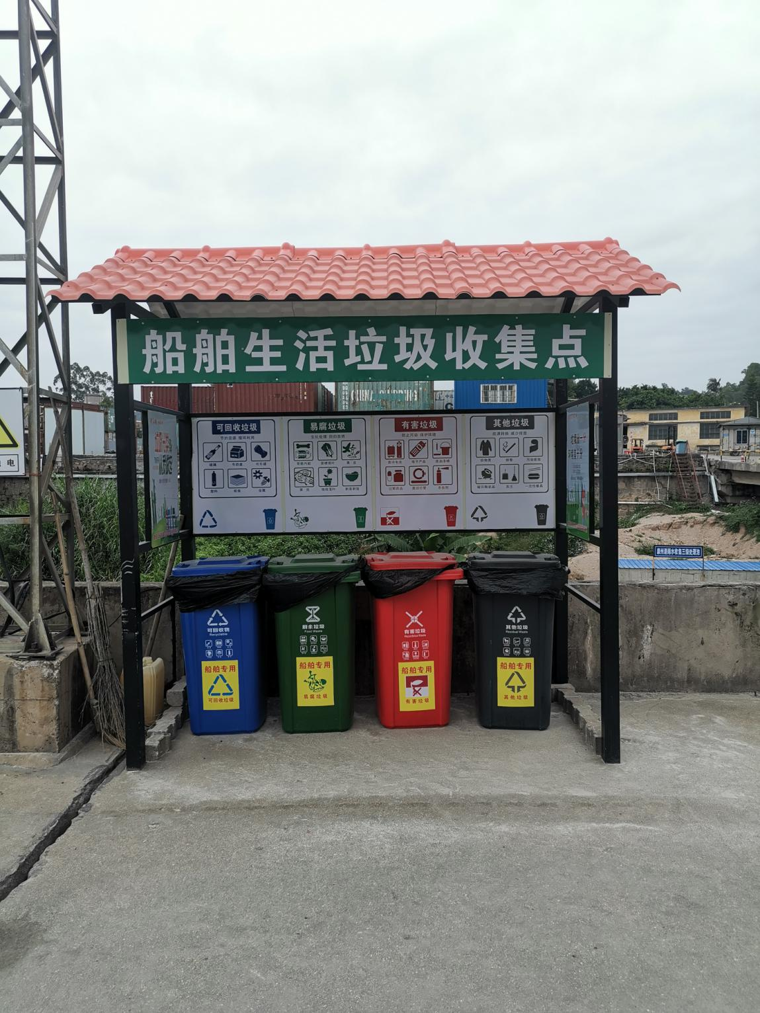

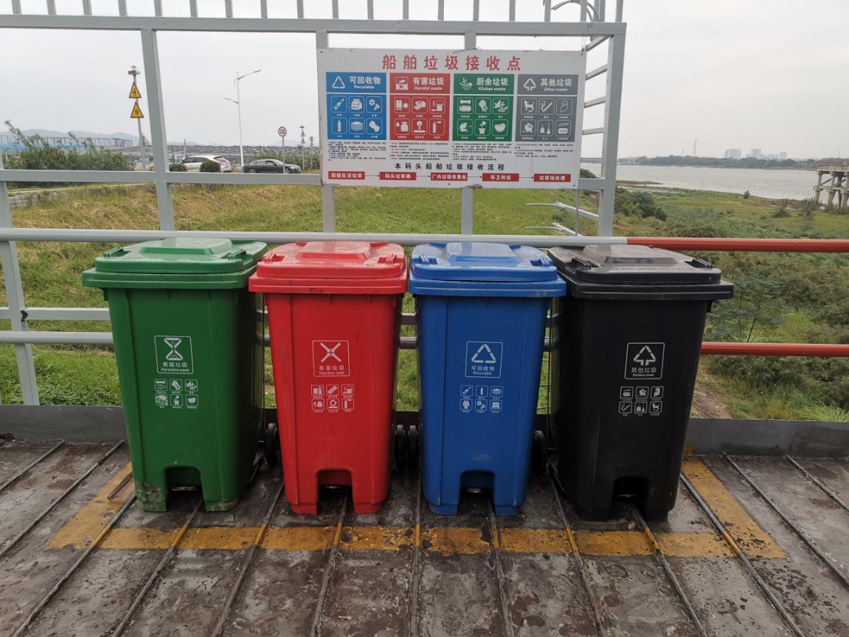

（2）船舶生活污水接收设施

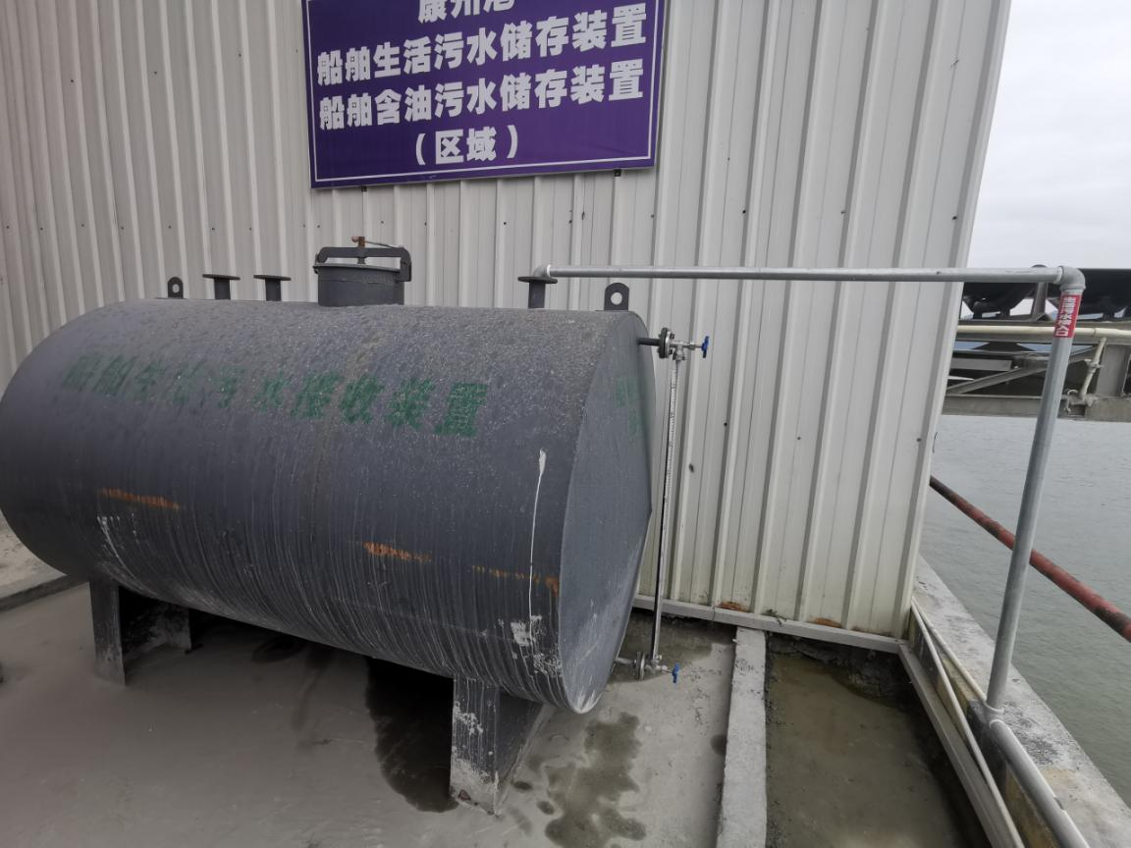

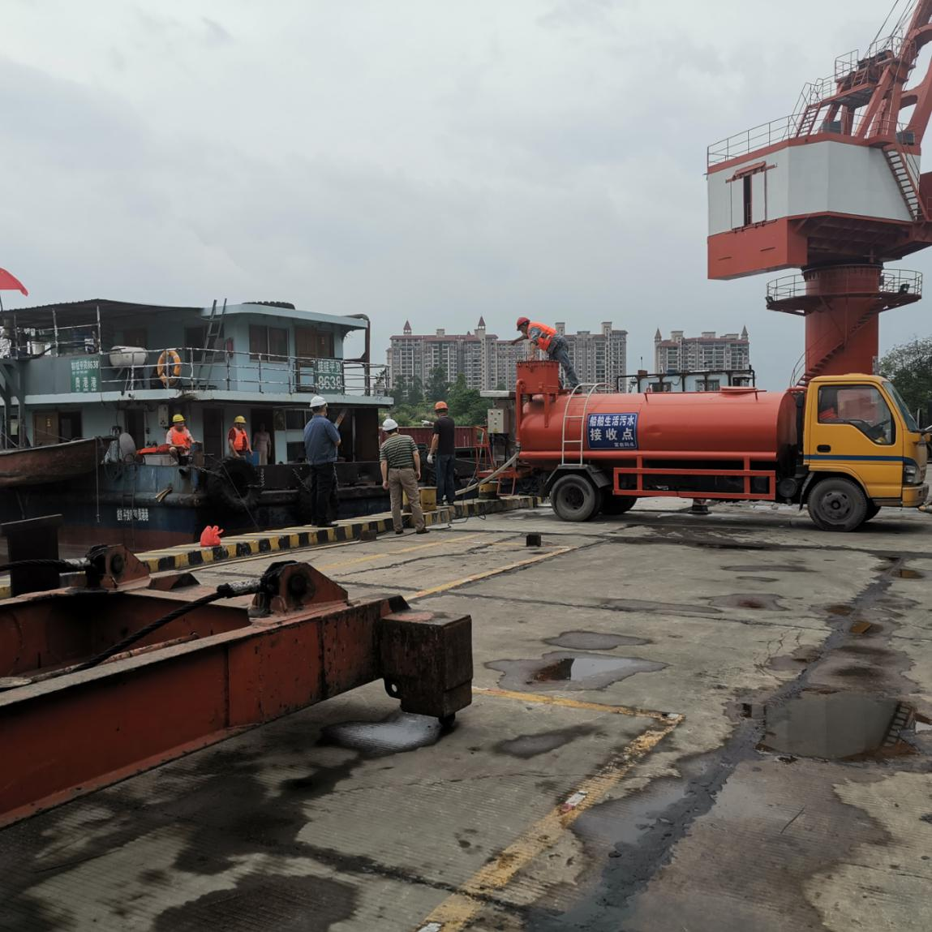

（3）船舶含油污水接收设施

